D7R6RBB/N3CHD

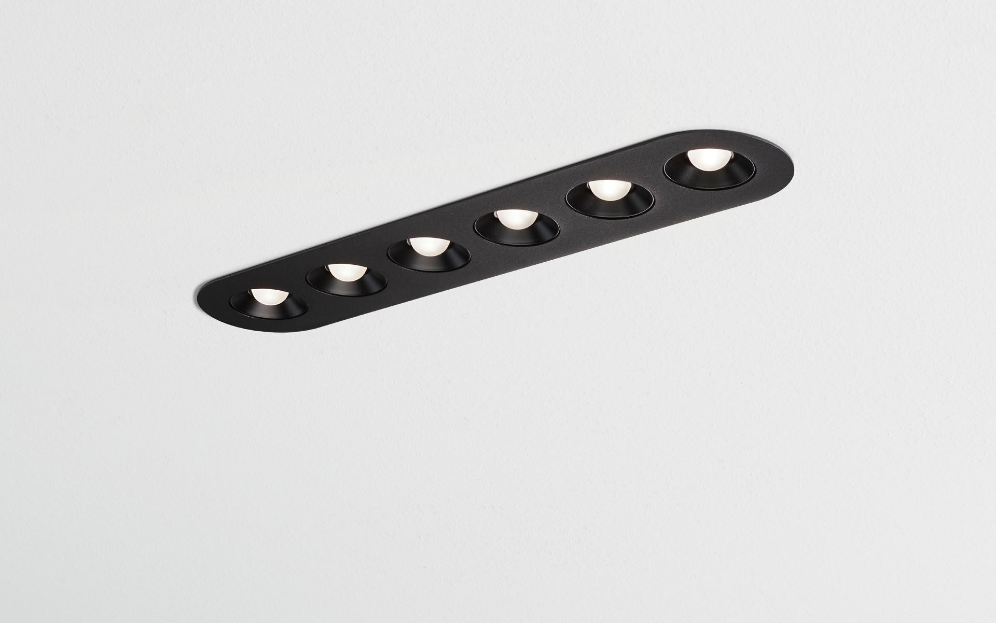
Lineaire downlight met afgeronde hoeken, zwarte behuizing. LED+LENS™ optiek, zwarte cups, polycarbonaat, zeer breedstralend lichtverdeling. 6 lenzen verzonken in ronde kuipjes. Afmetingen: 445 mm x 95 mm x 40 mm. LED+LENS™, een combinatie van hoogvermogenleds en individuele lenzen met een gepatenteerde oppervlaktestructuur voor een optimale lichtbeleving. De lenzen liggen verzonken in ronde kuipjes voor een comfortabele lichtervaring. Lichtstroom: 2200 lm, Specifieke lichtstroom: 100 lm/W. Opgenomen vermogen: 22.0 W, DALI dimbaar. Frequentie: 50-60Hz AC/DC. Spanning: 220-240V. Isolatieklasse: klasse II. Led met superieure behoudfactor; na 50.000 branduren behoudt de armatuur 93% van zijn initiële lichtstroom (Tq = 25°C). Gecorreleerde kleurtemperatuur: 4000 K, Kleurweergave ra: 80. Standard deviation color matching: 3 SDCM. LED+LENS™ met UGR <= 22 conform norm EN 12464-1 voor matige visuele en concentratie-eisen. Fotobiologische veiligheid IEC/TR 62778: RG1. RAL9005 - gitzwart (structuurlak). IP-graad: IP20. Gloeidraadtest: 650°C. 5 jaar garantie op armatuur en driver. Certificeringen: CE. Armatuur met halogeenvrije leads. De armatuur is ontwikkeld en geproduceerd volgens standaard EN 60598-1 in een bedrijf dat ISO 9001 en ISO 14001 gecertificeerd is.

